123. Kerkrade 8,5 Km

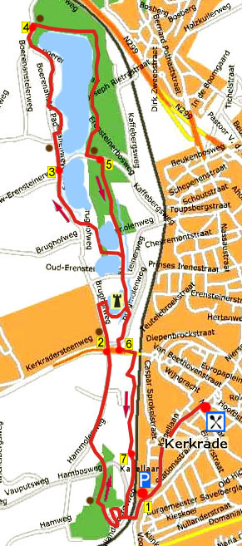

Eine flache Wanderung durch das prächtige Ansteltal. Diese schattige route geht ganz um den Stausee „ de Craneweiyer“ und am Kasteel Ehrenstein vorbei. Nehmen Sie selber Proviant mit.

Startpunkt: Parkplatz beim „Discovery Center Continium“ (vormals Industrion“ auf dem Museumsplein in Kerkrade. Sie können die Route auch beginnen beim Café „A Jenne Sjlagboom, Markt 53a, Kerkrade.

Sie können auch eine schöne Tagestour daraus machen, indem sie parken am Bahnhof von Wijlre oder Schin op Geul und dann den Zug mit der Dampflokomotive nehmen um zum Bahnhof Kerkrade, Conitinium zu fahren. Vor oder nach der Wanderung können Sie dann hoch das Discovery Center besuchen, auch sehr schön für Kinder.

Vom Café „A Jenne Sjlagboom“ gehen Sie rechts Richtung Kirche und laufen dann L in die Kapellaan. Gehen Sie bis zum Ende und dann R am Discovery Center vorbei.

- Vom Discovery Center Continium folgen Sie der Straße (Stationsstraat) nach rechts und 150 m R (Hambosweg) über den Bahnübergang. Nach 10 m L über eine Treppe in den Wald. Am Eingang des Friedhofs dem Asphaltweg nach L folgen und an der Marienkapelle folgen Sie dem Pfad. An der T-Kreuzung mit Sitzbank R (rot) und an der Gabelung L nach unten halten. Gehen Sie die Treppen hinunter und überqueren die Straße (Vorsicht! Gefährliche Stelle!) Gehen Sie GA auf den Fußweg. Am Teich gehen Sie L (rot) und nach 200 m an dem Asphaltweg R (rot) auf den Fußweg.
- An der großen Kreuzung mit Ampel GA (rot) über den breiten Fußweg. Gegenüber des Eingangs vom Kasteel Ehrenstein gehen Sie R in den Kasteelpark hinein und halten sich R. Gehen Sie rechts (blau/rot) um das Kasteel herum. Sie gehen bis an die Rückseite des Schlosses. An einer Kreuzung mit einem schmalen Asphaltweg GA (rot). Nehmen Sie den ersten Weg links zwischen den Teichen hindurch und gehen über die Brücke. Dann R wieder über ein Brückchen. Am Radweg (Fietspad) GA und dem Weg am See vorbei folgen.
- An einer Gabelung mit Radweg und Sitzbank gehen Sie weiter GA. Achtung: An einer Gabelung wo zwei Bänke nebeneinander stehen und wo sie einen Abfallbehälter und einen Picknicktisch sehen R (blau). Nach 10 m L in den Fußweg (voetpad alleen vor vissers) einbiegen. (Das ist ein Weg nur für Angler, aber wenn Sie still vorbeiwandern wird Sie niemand schief angucken.) Am See L. Hier haben Sie eine prachtvolle Aussicht auf den See! Volgen Sie dem Trampelpfad bis zu einem breiten Waldweg, dann R (rot). Etwas weiter passieren Sie ein rotes, eisernes „Hindernis“. Folgen Sie diesem Weg geraume Zeit bis Sie zwischen drei dicken gelb gestrichenen Steinen durchgehen.
- Dann R. An einem schmalen Asphaltweg gehen Sie R und kommen wieder an den See mit einer Bank, wo Sie pausieren können. Folgen Sie dem breiten Weg bis oben im Wald und an der T-Kreuzung R An einer Gabelung R halten. Folgen Sie dem schönen Weg am See entlang und ignorieren die Seitenwege. An einem breiten Querweg wo rechts eine Bank am Wasser steht gehen Sie L hoch. Seitenwege ignorieren.
- Bei einem schmalen Asphaltweg GA (rot). Folgen Sie diesem Weg bis sie über eine hölzerne Brücke mit Geländer kommen. Hinter der Brücke biegen Sie mit dem Weg nach links. Sie kommen wieder zu einer Kreuzung mit einem kleinen Asphaltweg und gehen GA. Sofort hinter dem Schloss gehen Sie an der ersten Brücke L (rot) über den Bach und an der Gabelung R.
- Am Ende des Weges L (rot) die Straße überqueren. Hier führen 3 Wege nach links. Nehmen Sie den mittleren (Voetpad =Fußweg-) und vor dem Radfahrertunnel gehen Sie R (rot) durch den kleinen Tunnel unter der Straße hindurch. Nach 20 m L (rot) die Treppe hinauf und rechts halten. Folgen Sie dem Weg geraume Zeit und gehen Sie die breite Treppe hinauf.
- An einer Gabelung gehen Sie L die Treppen empor. Ignorieren Sie die Brücke von R. Links liegt der Bahnhof von Kerkrade. Am Ende des Weges an der Straße gehen Sie L (rot) zurück zum Bahnübergang. Dann L (Stationsstaat) zum Continium, in dem auch ein Restaurant ist. Viel gemütlicher ist es aber 300 m weiter auf der Terrasse vom Café „A Jenne Sjlagboom“ auf dem Markt. Dafür nehmen Sie den 1. Weg L hinter dem Continium (Kapellaan). Folgen Sie diesem ca. 300 m und Sie kommen auf den Markt. Bei Nr. 53a liegt das Café mit Terrasse.

